RIWAYAT HIDUP
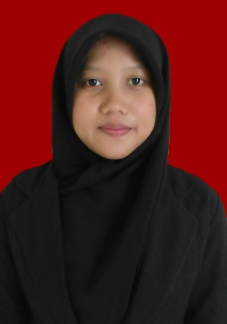
ERNA NURI WIDIASTUTI, lahir pada tanggal 29 Maret 1995 di Kecamatan Binamu Kabupaten Jeneponto Sulawesi Selatan. Anak kedua dari tiga bersaudara yang merupakan buah hati dari pasangan Muh. Suprianto dan Dewi Wijayanti. Mengikuti pendidikan formal di SDI Agangje’ne pada tahun 2002 dan tamat pada tahun 2007 Melanjutkan pendidikannya di MTSN Binamu Jeneponto dan tamat pada tahun 2010, kemudian penulis melanjutkan lagi pendidikannya di MAN Binamu Jeneponto dan tamat pada tahun 2013. Pada tahun yang sama penulis terdaftar sebagai mahasiswa di Universitas Negeri Makassar pada Fakultas Ilmu Pendidikan Jurusan Administrasi Pendidikan (AP) sebagai salah satu mahasiswa yang mendapat Beasiswa Bidik Misi.
Pengalaman organisasi selama kuliah yang pernah diikuti yaitu Anggota Himpunan Mahasiswa Administrasi Pendidikan (HIMA AP) tahun 2013/2014, Anggota LDK FOSDIK Al-UMDAH UNM sektor Tidung tahun 2015/2017, Ketua bidang immawati Ikatan Mahasiswa Muhammadiyah sektor tidung, dan Anggota Back to Muslim Identity (BMI) sampai sekarang.

